Trabajo de Diploma
Entrega Final
Roldan Farias, Ignacio Adriel
2025

Tabla de contenido
Propuesta de Proyecto 3
Nombre Del Proyecto 3
Siglas Del Proyecto 3
Descripción 3
Motivación 3
Objetivos 3
Objetivo General 3
Objetivos Específicos 3
Alcance 4
Inclusiones 4
Exclusiones 4
Requerimientos 5
Requerimientos Funcionales 5
Requerimientos No Funcionales 6
Prototipos de Interfaz Gráfica 7
Diagramas de Actividad 10
Casos De Uso 14
Dominio de casos de uso 14
Gestionar Clientes 14
Gestionar Planes 20
Gestionar Rutinas y Progresos 25
Gestionar Clases 32
Gestionar Reservas 36
Modelo de dominio 42
Modelo de dominio actualizado 43
Diagramas de Secuencias (CORE) 44
Crear Rutina 44
Consultar Rutina 44
Modificar Rutina – Agregar Ejercicio 45
Modificar Rutina – Modificar Ejercicio 45
Registrar Progreso 46
Consultar Progreso 46
Registrar Reserva Individual (2da iteración) 47
Registrar Reserva Recurrente (2da iteración) 47
Diagrama de clases 48
Persistencia 49
Diagrama de la Base de Datos 49
Query de creación de la Base de Datos 49
Anexos 51
Arquitectura 51
Riesgos 52
Riesgos Potenciales 52
Priorización de Riesgos 52
Anulación de Riesgos y Planes de Contingencia 53
Valoración de Riesgo 53
Métricas 53
Pruebas de Software 56
1. Prueba de Caja Blanca: Ruta Básica 56
2. Prueba de Caja Negra: Partición Equivalente 58
Resultados de la Prueba 60
Auditoria 60
Objetivo 60
LOGIN – LOGOUT 60
Trazabilidad – Clases 61
Backup 63
Objetivo 63
Funcionamiento 63
Operaciones Manuales 63

Propuesta de Proyecto

Nombre Del Proyecto
Sistema para la administración de gimnasio.

Siglas Del Proyecto
SAG

Descripción
El sistema SAG es una aplicación de escritorio orientada a la administración interna de un gimnasio. Permitirá al personal encargado gestionar clientes, planes de suscripción, vencimientos y métodos de pago. También facilitará a los profesores la planificación de rutinas personalizadas, el registro del progreso de los clientes y la gestión de reservas de clases en el salón, respetando los cupos máximos por actividad. El sistema estará destinado únicamente a su uso interno por parte del personal del gimnasio.

Motivación
Actualmente, los procesos administrativos del gimnasio no se encuentran sistematizados. Debido al crecimiento tanto en la cantidad de clientes como de personal, la institución se ve en la necesidad de organizar sus tareas de una manera más eficiente. Frente a esta situación, se solicita el desarrollo de un sistema de gestión que permita optimizar el tiempo de trabajo del personal y mejorar el control general de las operaciones diarias del gimnasio.

Objetivos

Objetivo General
Desarrollar un sistema de gestión interno para gimnasios que permita al personal encargado y a los profesores administrar clientes, planes de suscripción, rutinas y reservas de clases de manera eficiente, garantizando un mejor control operativo y una experiencia de servicio más organizada.

Objetivos Específicos
- Registrar, modificar y eliminar clientes del sistema.
- Definir y asignar planes de suscripción, diferenciando entre planes básicos y planes con soporte de profesores.
- Gestionar vencimientos de planes y registrar métodos de pago.
- Gestionar ABM de profesores responsables de las clases
- Gestionar reservas de clases dictadas en el salón, con asignación de profesores y control de cupos máximos.

Alcance
El sistema SAG (Sistema para la Administración de un Gimnasio) será una herramienta de uso exclusivo del personal del gimnasio. Permitirá a los encargados gestionar la información de los clientes, sus planes contratados y sus vencimientos. El sistema contemplará distintos tipos de planes: uno básico sin intervención de los profesores, y otro avanzado que incluye soporte personalizado, como la planificación de rutinas y el seguimiento del progreso. Por otro lado, los profesores podrán gestionar la asignación de rutinas, el registro de progresos y las reservas de clases que dictan en el salón, las cuales pueden ser individuales, recurrentes o mensuales y tendrán cupos limitados.

Inclusiones
- Gestión de usuarios internos: acceso diferenciado para encargados y profesores.
- Gestión de clientes: alta, baja, modificación y consulta.
- Gestión de planes.
- Asignación de planes (con o sin soporte) a clientes.
- Gestión de vencimientos de planes.
- Planificación de rutinas por parte de los profesores para los clientes con soporte.
- Registro y consulta del progreso físico de los clientes por parte de los profesores.
- Gestión de clases: creación de clases, asignación de profesores, control de cupos y reservas.
- Registro de asistencia a clases.
- Control de ingreso al gimnasio en función del estado del plan del cliente.

Exclusiones
- Acceso al sistema por parte de los clientes (no incluye log in para clientes).
- Gestión de métodos de pago.
- Gestión de nómina o liquidación de sueldos del personal.

Requerimientos

Requerimientos Funcionales
Código | Nombre | Descripción
RF1 | Iniciar sesión | El usuario debe poder iniciar sesión con usuario y contraseña. El sistema debe autenticarlo y otorgarle los permisos según su rol o configuración personalizada.
RF2 | Cerrar sesión | El usuario debe poder cerrar su sesión activa. El sistema debe redirigirlo nuevamente a la pantalla de inicio de sesión.
RF3 | Gestionar clientes | El encargado podrá realizar alta, baja y modificación de los datos personales de los clientes. Desde este módulo también podrá asignarles planes disponibles y consultar el estado del mismo.
RF4 | Gestionar planes | El encargado podrá registrar, modificar y eliminar planes del sistema. Existen dos tipos: básicos (sin soporte de profesor) y premium (con soporte). La asignación de planes a clientes se realiza desde el módulo de gestión de clientes.
RF5 | Gestionar rutinas  (primera iteración) | Los profesores podrán crear, modificar y consultar rutinas para los clientes con planes premium. Las rutinas se ajustan a la disponibilidad semanal del cliente (3, 4 o 5 días).
RF6 | Gestionar progreso  (primera iteración) | Los profesores podrán registrar el progreso diario de los clientes (observaciones, métricas, fecha). Cualquier profesor podrá consultar el historial de progreso de cualquier cliente, garantizando la continuidad del seguimiento.
RF7 | Gestión de clases grupales  (segunda iteración) | Alta, baja y modificación de clases grupales, incluyendo día, hora, profesor asignado y tipo de clase. Se debe definir un cupo máximo de participantes por clase.
RF8 | Gestión de reservas (segunda iteración) | Permitir la inscripción de clientes a clases disponibles, siempre que no se haya alcanzado el cupo máximo. Los profesores podrán consultar las reservas de sus clases.

Requerimientos No Funcionales
Código | Nombre | Descripción
RNF1 | Seguridad y permisos | El sistema debe autenticar a los usuarios y gestionar sus permisos según rol o configuración personalizada.
RNF2 | Usabilidad | La interfaz debe ser clara, intuitiva y adaptada al uso por parte del personal del gimnasio.
RNF3 | Disponibilidad | El sistema debe estar disponible y operativo durante el horario de atención del gimnasio.
RNF4 | Integridad de datos | El sistema no debe permitir asignar rutinas a clientes con planes inactivos o del tipo básico.

Prototipos de Interfaz Gráfica
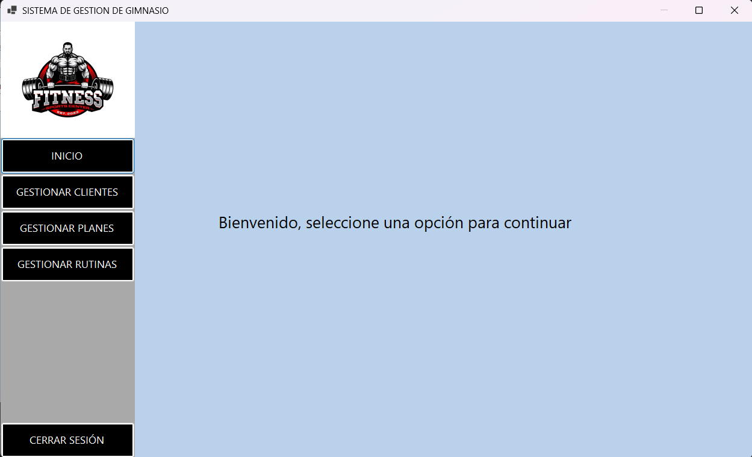
Inicio

Gestionar Clientes
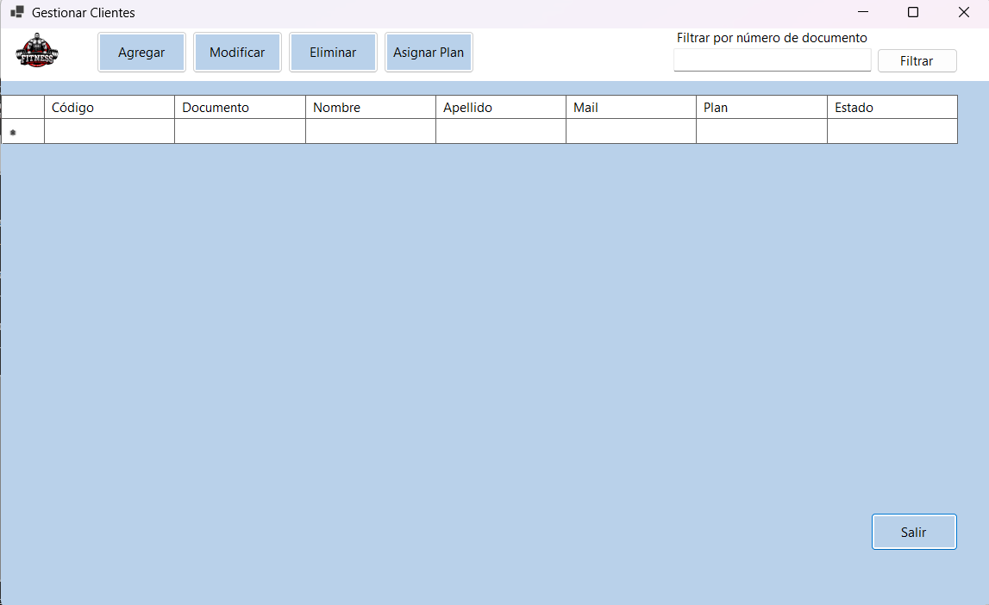
Cliente
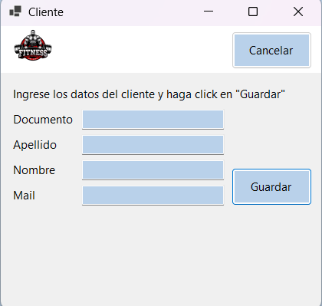

Gestionar Planes
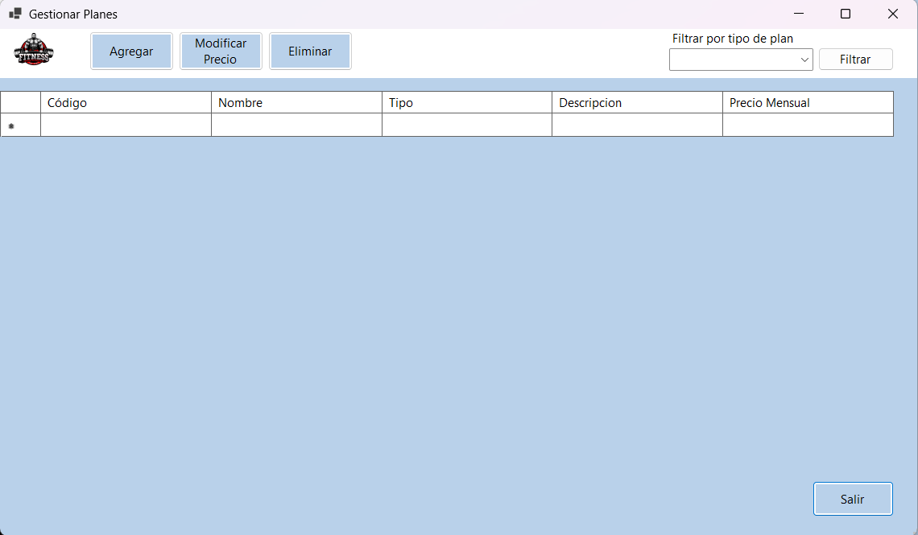
Gestionar Rutina
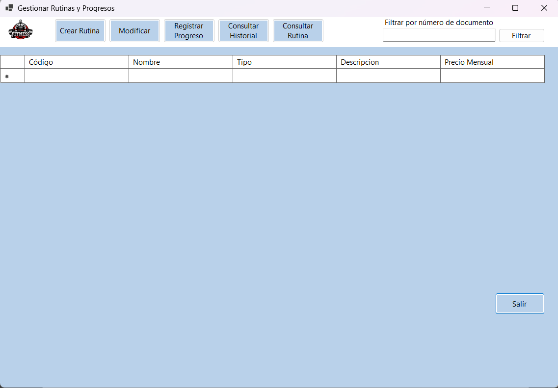

Diagramas de Actividad
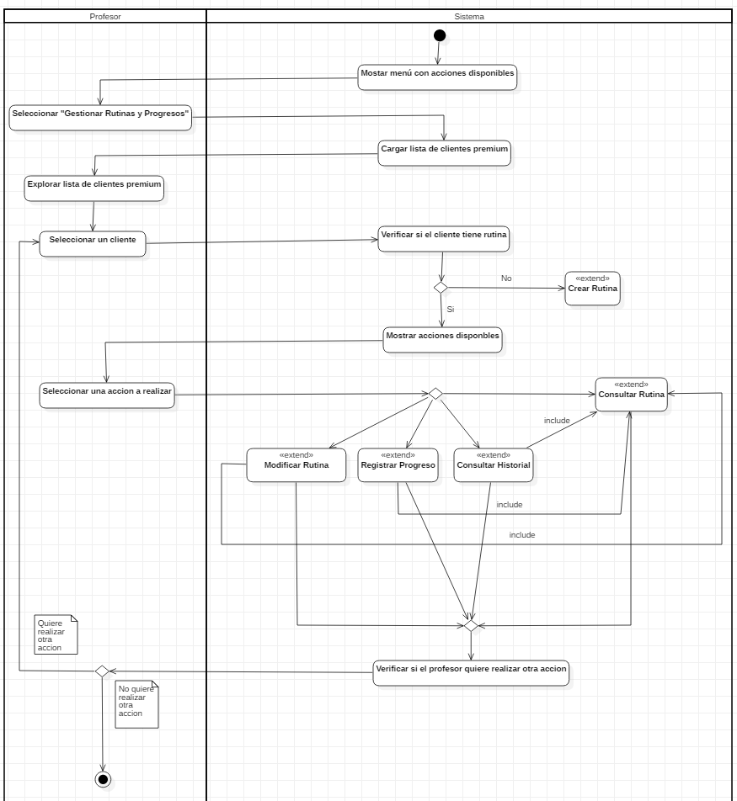
DA – Gestionar Rutinas y Progresos

DA – Gestionar Clientes
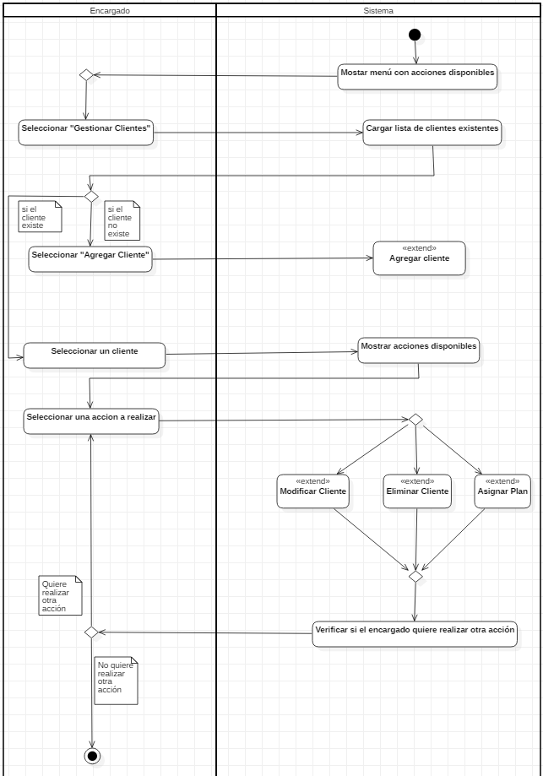

DA- Gestionar Clases
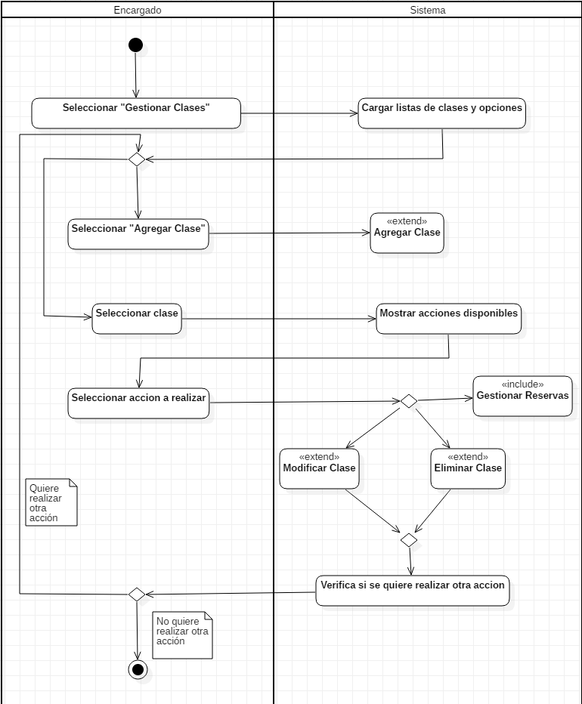

DA- Gestionar Reservas
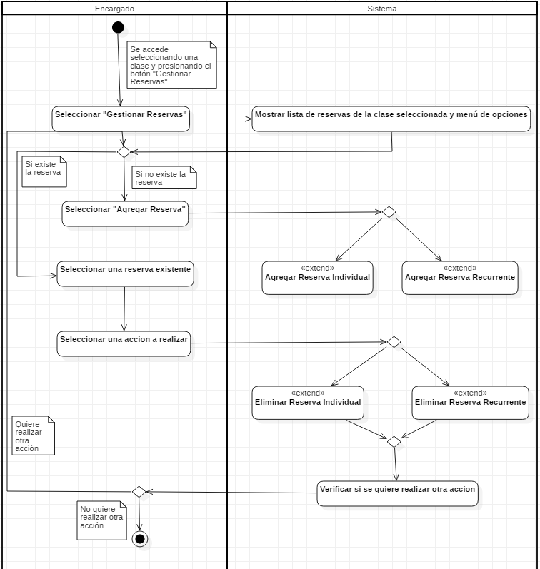

Casos De Uso

Dominio de casos de uso
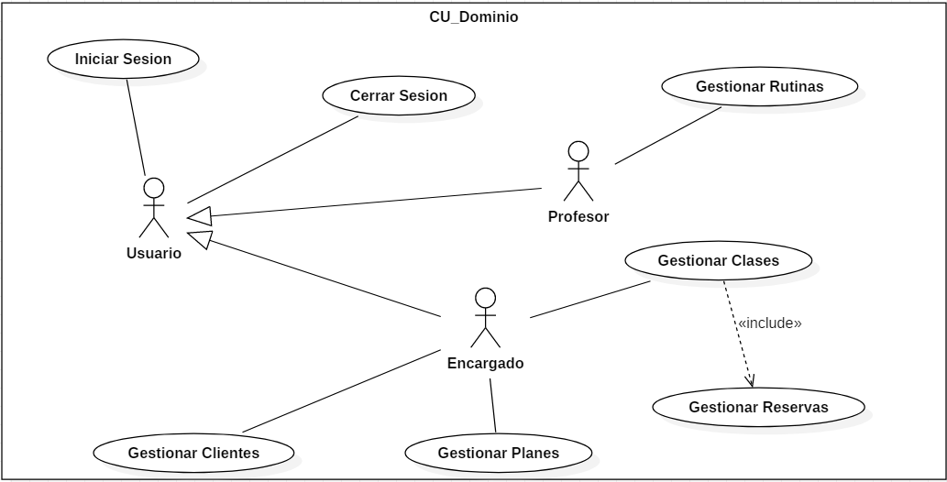

Gestionar Clientes
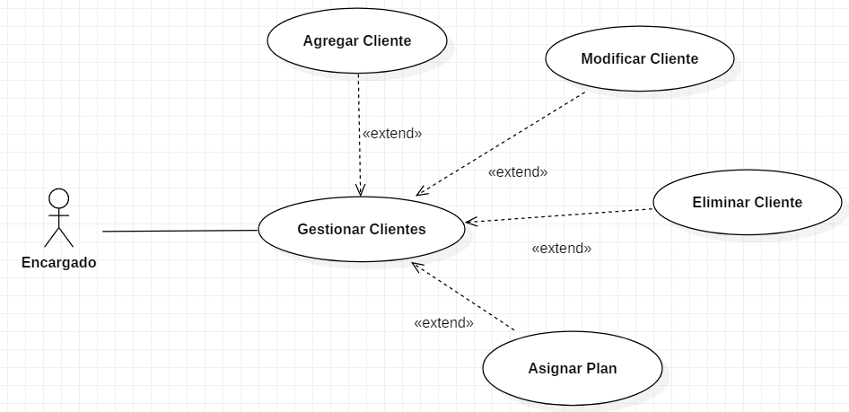

CUD03 – Gestionar Clientes

CUD04 – Agregar Cliente

CUD05 – Modificar Cliente

CUD06 – Eliminar Cliente

CUD07 – Asignar Plan

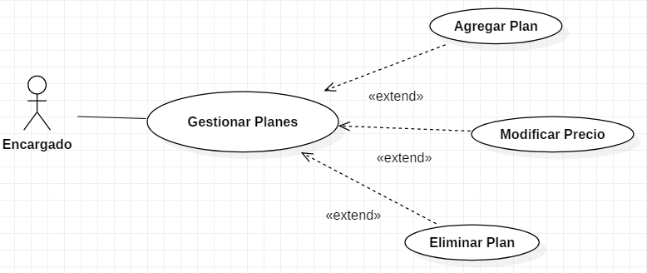
Gestionar Planes

CUD08 – Gestionar Planes

CUD09 – Agregar Plan

CUD10 – Modificar Precio

CUD11 – Eliminar Plan

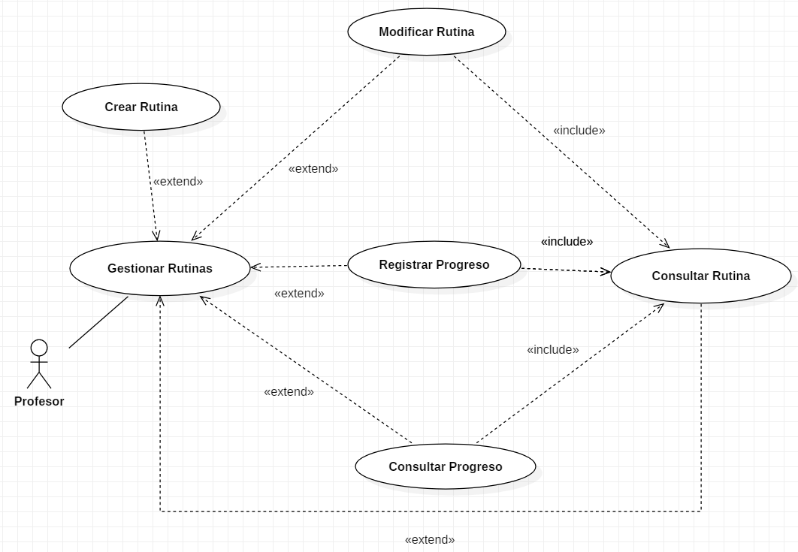
Gestionar Rutinas y Progresos

CUD12 – Gestionar Rutinas y Progresos

CUD13 – Crear Rutina Personalizada

CUD14 – Modificar Rutina

CUD15 – Registrar Progreso

CUD16 – Consultar Historial de Progreso

CUD17 – Consultar Rutina

Gestionar Clases
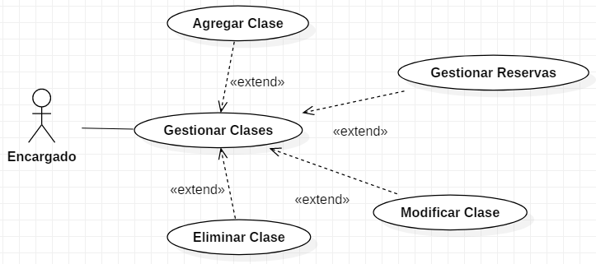
CUD18 – Gestionar Clases

CUD19 – Agregar Clase

CUD20 – Modificar Clase

CUD21 – Eliminar Clase

Gestionar Reservas

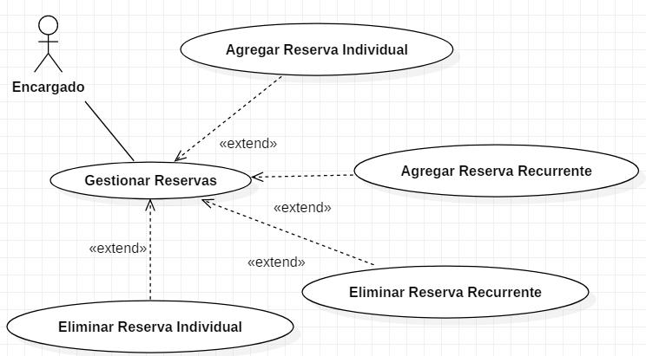
CUD22 – Gestionar Reservas

CUD23 – Agregar Reserva Individual

CUD24 – Agregar Reserva Recurrente

CUD25 – Eliminar Reserva Individual

CUD26 – Eliminar Reserva Recurrente

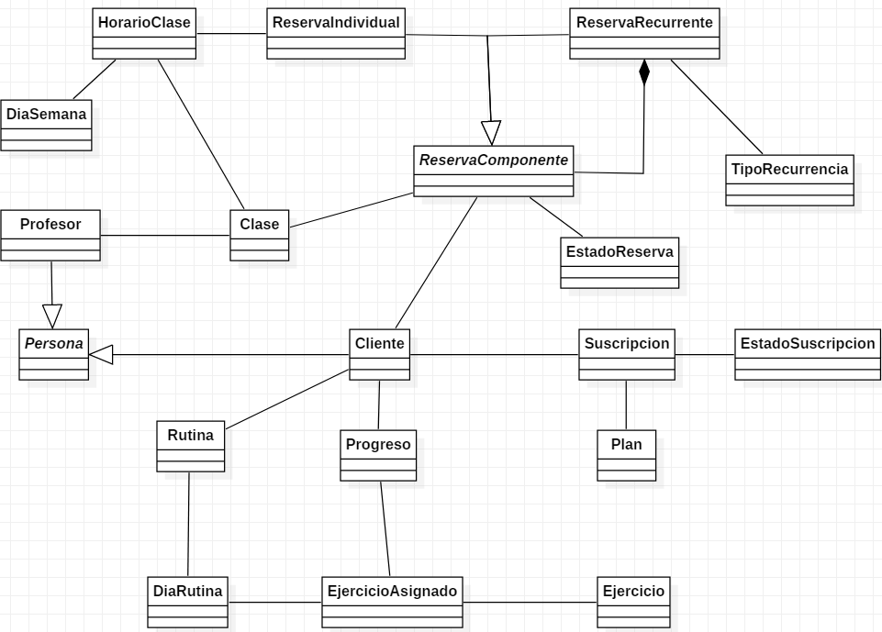
Modelo de dominio

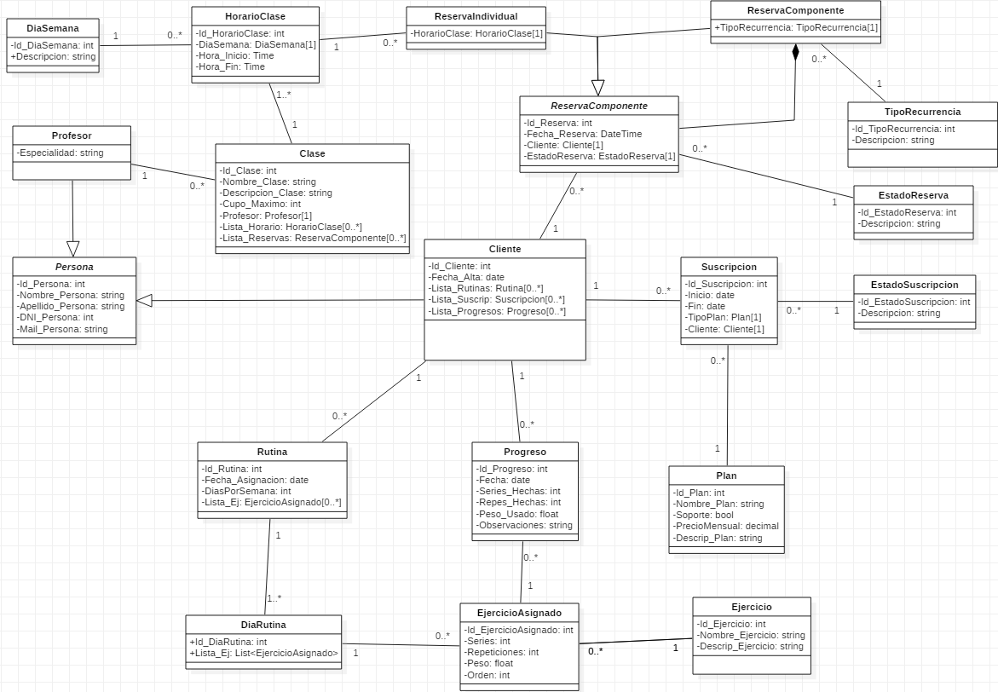
Modelo de dominio actualizado

1era iteración: Gestión de Rutinas y Progresos(Parte inferior del modelo de dominio).
2da iteración: Gestión de Clases y Reservas(Parte superior del modelo de dominio).

Diagramas de Secuencias (CORE)

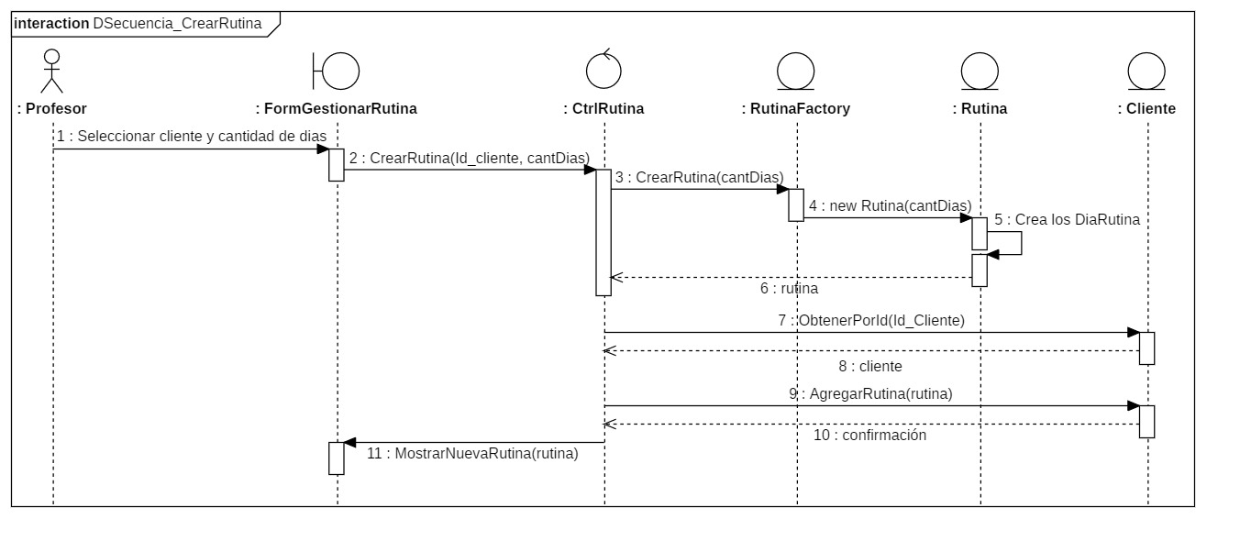
Crear Rutina

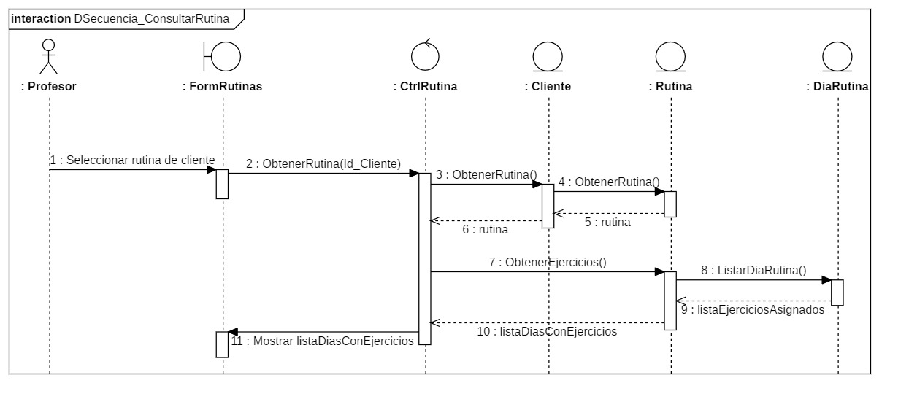
Consultar Rutina

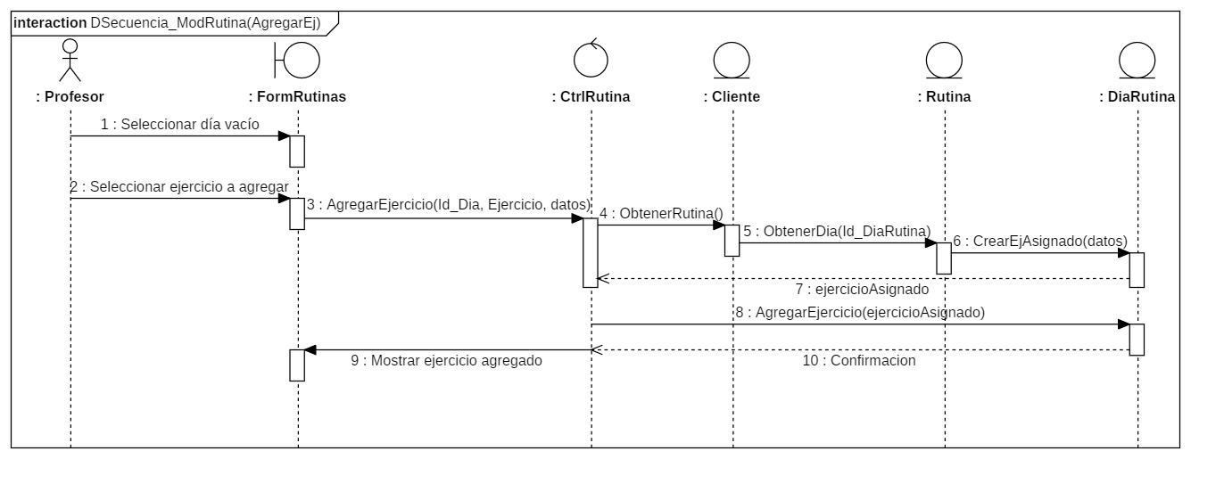
Modificar Rutina – Agregar Ejercicio

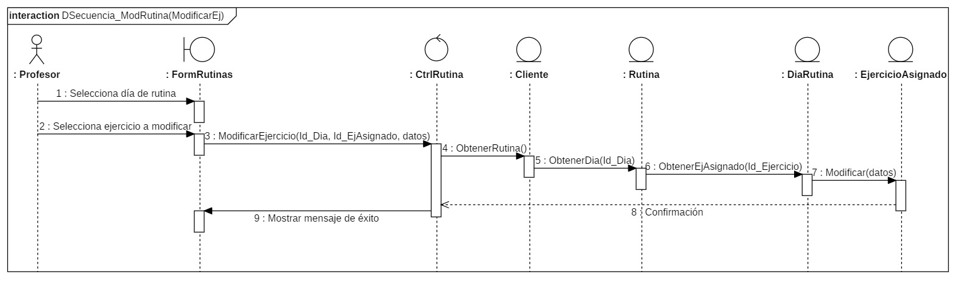
Modificar Rutina – Modificar Ejercicio

Registrar Progreso
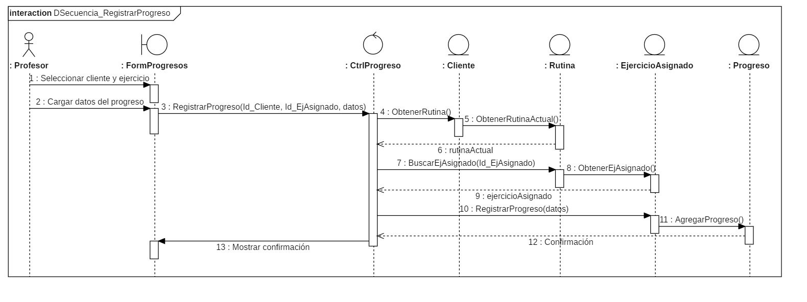

Consultar Progreso
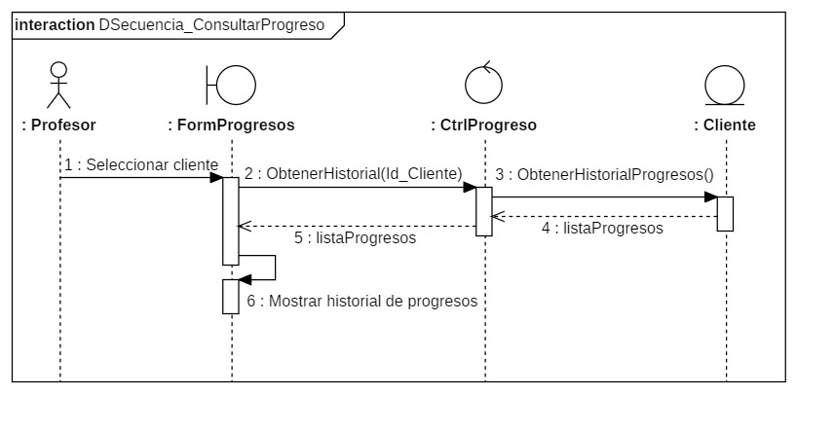

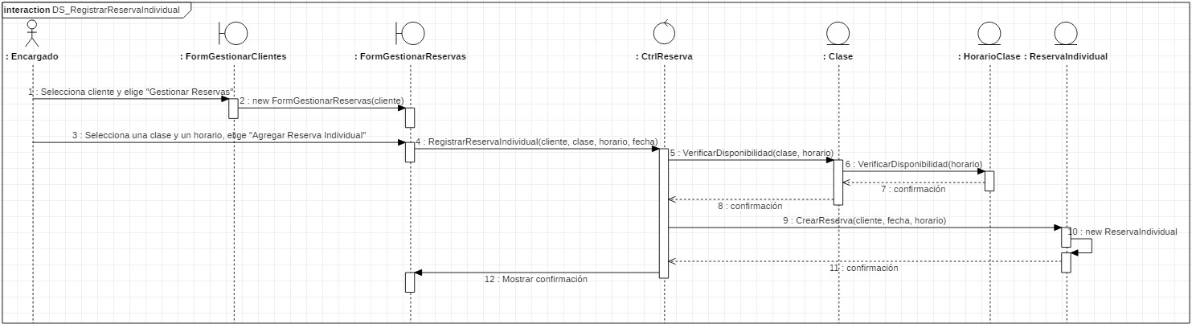
Registrar Reserva Individual (2da iteración)

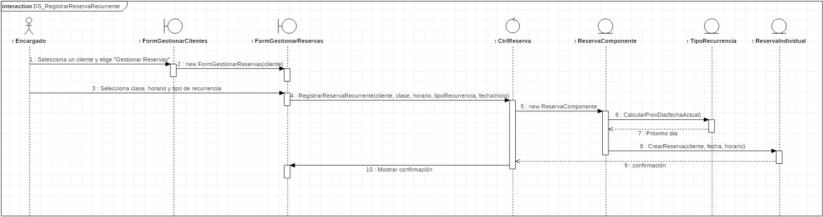
Registrar Reserva Recurrente (2da iteración)

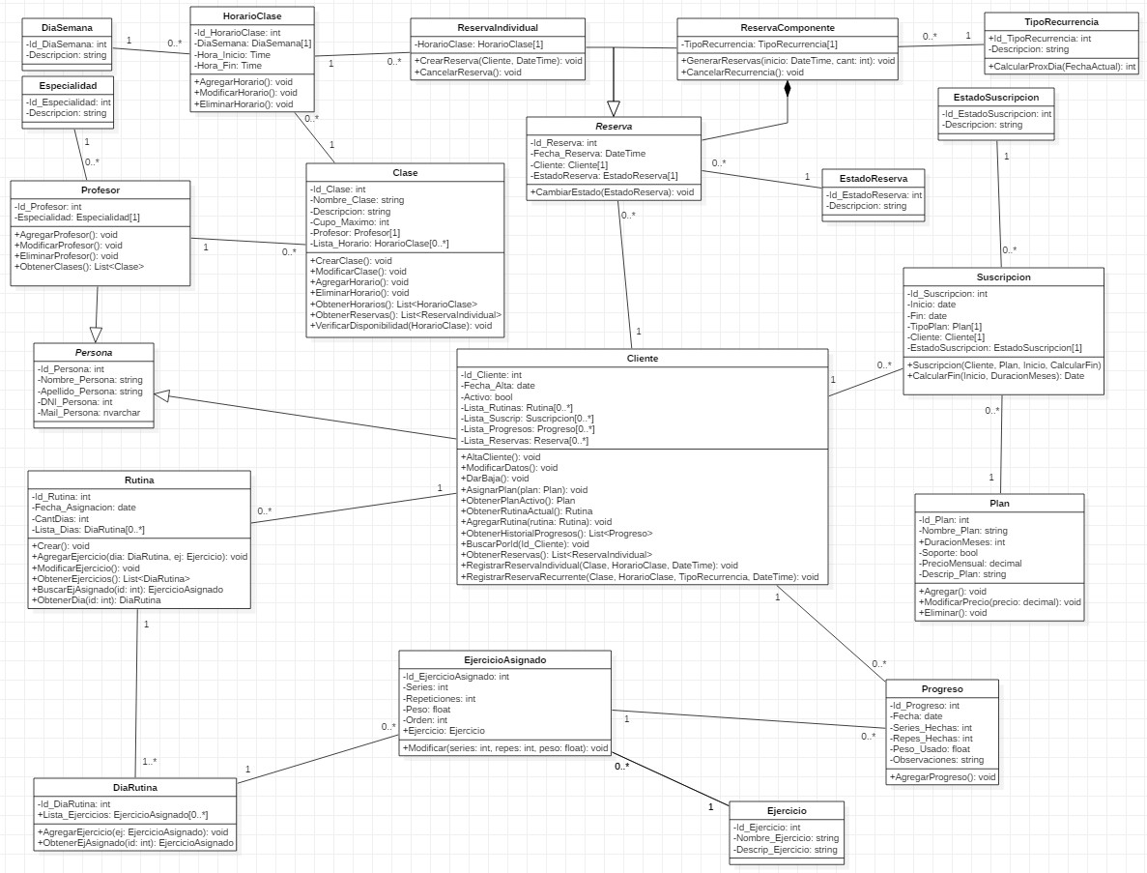
Diagrama de clases

Persistencia

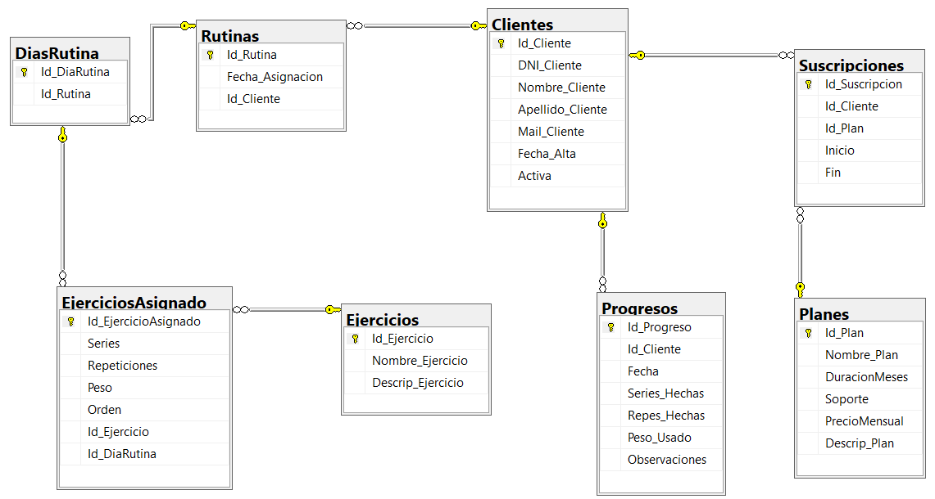
Diagrama de la Base de Datos

Query de creación de la Base de Datos
create database Diploma
use Diploma

CREATE TABLE Clientes (
Id_Cliente INT PRIMARY KEY,
DNI_Cliente INT NOT NULL,
Nombre_Cliente VARCHAR(100),
Apellido_Cliente VARCHAR(100),
Mail_Cliente VARCHAR(30),
Fecha_Alta DATE,
Activa BIT
);

CREATE TABLE Ejercicios (
Id_Ejercicio INT PRIMARY KEY,
Nombre_Ejercicio VARCHAR(100),
Descrip_Ejercicio NVARCHAR(150)
);

CREATE TABLE Rutinas (
Id_Rutina INT PRIMARY KEY,
Fecha_Asignacion DATE,
Cant_Dias INT,
Id_Cliente INT,
FOREIGN KEY (Id_Cliente) REFERENCES Clientes(Id_Cliente)
);

CREATE TABLE DiasRutina (
Id_DiaRutina INT PRIMARY KEY,
Id_Rutina INT,
FOREIGN KEY (Id_Rutina) REFERENCES Rutinas(Id_Rutina)
);

CREATE TABLE EjerciciosAsignado (
Id_EjercicioAsignado INT PRIMARY KEY,
Series INT,
Repeticiones INT,
Peso FLOAT,
Orden INT,
Id_Ejercicios INT,
Id_DiasRutina INT,
FOREIGN KEY (Id_Ejercicio) REFERENCES Ejercicios(Id_Ejercicio),
FOREIGN KEY (Id_DiaRutina) REFERENCES DiasRutina(Id_DiaRutina)
);

CREATE TABLE Planes (
Id_Plan INT PRIMARY KEY,
Nombre_Plan VARCHAR(100),
DuracionMeses INT NOT NULL,
Soporte BIT,
PrecioMensual DECIMAL(10,2),
Descrip_Plan nvarchar(150)
);

CREATE TABLE Suscripciones (
Id_Suscripcion INT PRIMARY KEY,
Id_Cliente INT,
Id_Plan INT,
Inicio DATE,
Fin DATE,
FOREIGN KEY (Id_Cliente) REFERENCES Clientes(Id_Cliente),
FOREIGN KEY (Id_Plan) REFERENCES Planes(Id_Plan)
);

CREATE TABLE Progresos (
Id_Progreso INT PRIMARY KEY,
Id_Cliente INT,
Fecha DATE,
Series_Hechas INT,
Repes_Hechas INT,
Peso_Usado DECIMAL(10,2),
Observaciones NVARCHAR(150),
FOREIGN KEY (Id_Cliente) REFERENCES Clientes(Id_Cliente)
);

Anexos

Arquitectura
El sistema SAG está construido bajo un patrón de Arquitectura en Capas. Este modelo fue seleccionado debido a la modularidad e independencia q ue brinda, y la búsqueda por separar la interfaz gráfica de la lógica de negocios y de los datos.
- UI (User Interface): es la capa que interactúa con el usuario. Captura eventos y muestra información. En el proyecto, esta interfaz está representada por Vistas de Windows Forms.
- BLL (Business Logic Layer): es la capa intermedia que se encarga de la lógica del negocio. Recibe peticiones de la UI, aplica las reglas de negocio y coordina las respuestas. En el proyecto, esta capa esta representada por los Controladores.
- Acceso a Datos y Dominio: es la capa que contiene la definición de las entidades del negocio y es la responsable de comunicarse con la base de datos de manera persistente. En el proyecto, esta capa está representada por el Modelo.

Riesgos

Riesgos Potenciales

Priorización de Riesgos

Anulación de Riesgos y Planes de Contingencia

Valoración de Riesgo

Métricas
Planilla de Conteo de Casos de Uso
Template Versión 1.2.0
Proyecto
Datos del Cliente
Nombre del Cliente | Gimasio Dream
Identificador del Cliente | DREAM
Datos del Proyecto
Nombre del Proyecto | SAG | Número
Descripción del Proyecto | Sistema para la administración de GYM
Management
Business Director (BD)
Program Manager (PgrM)
Project Manager (PM)
Referente Alternativo
Participantes de la estimación
Solution Analyst (SAN) | Ignacio Roldan
Solution Architect (SAR) | Ignacio Roldan
Project Manager (PM) | Ignacio Roldan
…..

Pruebas de Software

1. Prueba de Caja Blanca: Ruta Básica
Método Analizado: btnGuardar_Click()
Clase: SAG___Diploma.Vista.FormRutinas
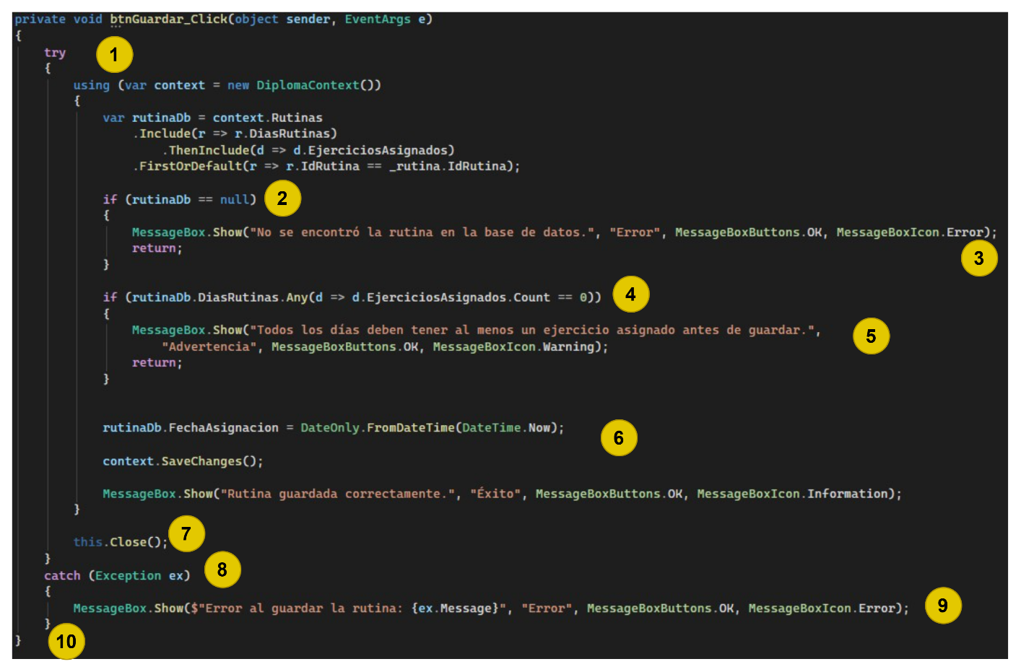
- Código Fuente Analizado
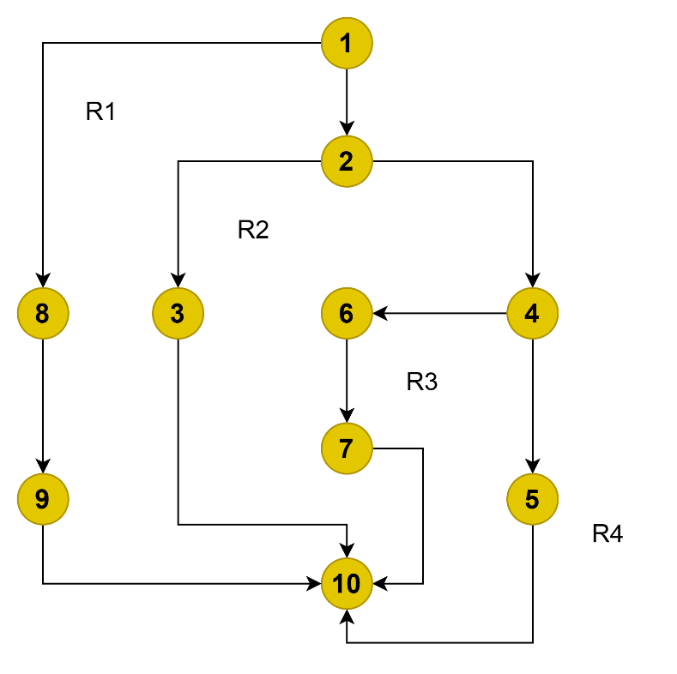
- Gráfica de Flujo
- Complejidad Ciclomática
Fórmula: V(G) = Nodos predicado + 1
V(G) = 4 regiones
V(G) = 3 Nodos predicado + 1 = 4
V(G) = 12 aristas – 10 nodos + 2 = 4
Por lo tanto, existen 4 Rutas Independientes.

- Rutas Independientes y Casos de Pruebas
Ruta 1: 1-8-9-10
- Valores de entrada: Click en btnGuardar, simulando una falla de infraestructura.
- Valores esperados: El sistema captura el error y muestra el mensaje: "Error al guardar la rutina: [Detalle de la excepción]".
Ruta 2: 1-2-3-10
- Valores de entrada: Click en btnGuardar luego de que el registro de la rutina haya sido eliminado directamente de la base de datos por un factor externo (para forzar que rutinaDb == null).
- Valores esperados: El sistema muestra el mensaje: "No se encontró la rutina en la base de datos." y cancela la operación.
Ruta 3: 1-2-4-6-7-10
- Valores de entrada: Click en btnGuardar teniendo una rutina válida cargada, donde todos los días (DiasRutinas) contienen al menos un ejercicio asignado.
- Valores esperados: El sistema actualiza la fecha, guarda los cambios en la BD, muestra el mensaje "Rutina guardada correctamente." y cierra el formulario.
Ruta 4: 1-2-4-5-10
- Valores de entrada: Click en btnGuardar teniendo una rutina en la que intencionalmente se ha dejado al menos uno de sus días sin ningún ejercicio asignado (EjerciciosAsignados.Count == 0).
- Valores esperados: El sistema muestra el mensaje de advertencia: "Todos los días deben tener al menos un ejercicio asignado antes de guardar." y cancela la operación de guardado.

2. Prueba de Caja Negra: Partición Equivalente
Consignas
En base al caso de uso "Guardar Rutina", derivar casos de prueba por el método de Partición Equivalente. Según la condición de entrada, definir las clases de equivalencia válidas e inválidas para cada entrada del dominio.
Dominio de Entrada
- Cantidad de ejercicios asignados por día.
- Estado de la rutina en el sistema.

Atributo: Cantidad de ejercicios por día
- Tipo condición: Rango Numérico
- Entrada Válida: Todos los días de la rutina tienen 1 o más ejercicios asignados.
- Entradas Inválidas: Al menos un día de la rutina no tiene ejercicios asignados.
- Resultados: Si la entrada es válida, el sistema permite la persistencia de los datos. Si es inválida, el sistema frena la operación y advierte al usuario.
Atributo: Estado de la Rutina
- Tipo condición: Existencial / Booleana
- Entrada Válida: El identificador de la rutina existe actualmente en la Base de Datos.
- Entradas Inválidas: El identificador de la rutina no existe
- Resultados: Si es válido, se procede a validar los ejercicios. Si es inválido, se informa el error y se cancela el guardado.
Casos de Prueba
Caso | Entrada de datos | Resultados de salida
Caso 1: | Se intenta guardar una rutina donde el Día 1 tiene 3 ejercicios asignados, pero el Día 2 no tiene ejercicios (lista vacía). | El sistema muestra un mensaje emergente "Todos los días deben tener al menos un ejercicio asignado antes de guardar" cancelando la operación.
Caso 2: | Se intenta guardar una rutina completa, donde todos los días creados (Día 1, Día 2, etc.) tienen al menos 1 ejercicio asignado correctamente. | El sistema muestra un mensaje emergente "Rutina guardada correctamente" continuando con el cierre de la ventana y finalizando la operación de forma exitosa.
Caso 3: | Se intenta guardar una rutina con ejercicios válidos, pero la rutina ya no existe en la base de datos (fue eliminada desde otra terminal antes de presionar Guardar). | El sistema muestra un mensaje emergente "No se encontró la rutina en la base de datos" cancelando la operación para evitar inconsistencias.

Resultados de la Prueba
Los resultados obtenidos en la ejecución de los casos de prueba por partición equivalente coinciden con los resultados esperados. El sistema controla correctamente los límites y reglas del negocio, por ende, la prueba ha sido exitosa. No hay que realizar correcciones.

Auditoria

Objetivo
Registrar y monitorear las acciones críticas realizadas por los usuarios dentro del sistema, proporcionando un historial de accesos y modificaciones a la información de las Clases.

LOGIN – LOGOUT
El sistema captura cada inicio y cierre de sesión en una tabla dedicada.
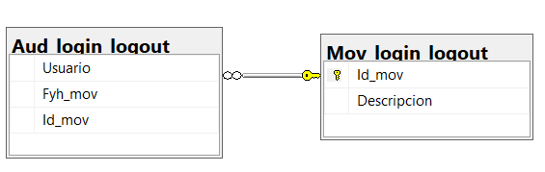
-- 1. Creamos la tabla de movimientos
CREATE TABLE Mov_login_logout (
Id_mov INT PRIMARY KEY,
Descripcion VARCHAR(50) NOT NULL
);

-- Insertamos los dos movimientos
INSERT INTO Mov_login_logout(Id_mov, Descripcion) VALUES (1, 'Login');
INSERT INTO Mov_login_logout(Id_mov, Descripcion) VALUES (2, 'Logout');

-- 2. Creamos la "Aud_login_logout"
CREATE TABLE Aud_login_logout (
Usuario VARCHAR(100) NOT NULL,
Fyh_mov DATETIME DEFAULT GETDATE(),
Id_mov INT NOT NULL,
CONSTRAINT FK_LoginLogout_Mov FOREIGN KEY (Id_mov) REFERENCES Mov_login_logout(Id_mov)
);

Trazabilidad – Clases
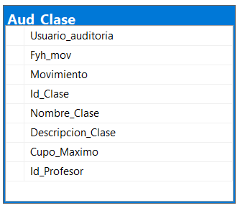
La auditoría de datos se realizó utilizando Triggers en SQL Server (AFTER INSERT, UPDATE, DELETE). Esto garantiza que, incluso si se modifican datos por fuera de la aplicación, el cambio quede auditado.
CREATE TABLE Aud_Clase (
-- Campos de Trazabilidad
Usuario_auditoria VARCHAR(100),
Fyh_mov DATETIME DEFAULT GETDATE(),
Movimiento VARCHAR(50),

-- Campos de la tabla original
Id_Clase INT NOT NULL,
Nombre_Clase VARCHAR(100),
Descripcion_Clase VARCHAR(255),
Cupo_Maximo INT,
Id_Profesor INT
);

CREATE TRIGGER TRG_Auditoria_Clase
ON Clases
AFTER INSERT, UPDATE, DELETE
AS
BEGIN
SET NOCOUNT ON;
DECLARE @Accion VARCHAR(50);

DECLARE @UsuarioApp VARCHAR(100) = ISNULL(CAST(SESSION_CONTEXT(N'UsuarioApp') AS VARCHAR(100)), SYSTEM_USER);

IF EXISTS (SELECT * FROM inserted) AND EXISTS (SELECT * FROM deleted)
SET @Accion = 'MODIFICACION';
ELSE IF EXISTS (SELECT * FROM inserted)
SET @Accion = 'ALTA';
ELSE IF EXISTS (SELECT * FROM deleted)
SET @Accion = 'BAJA FISICA';
ELSE
RETURN;

IF @Accion = 'ALTA' OR @Accion = 'MODIFICACION'
BEGIN
INSERT INTO Aud_Clase (Usuario_auditoria, Fyh_mov, Movimiento, Id_Clase, Nombre_Clase, Descripcion_Clase, Cupo_Maximo, Id_Profesor)
SELECT @UsuarioApp, GETDATE(), @Accion, i.Id_Clase, i.Nombre_Clase, i.Descripcion_Clase, i.Cupo_Maximo, i.Id_Profesor
FROM inserted i;
END

IF @Accion = 'BAJA FISICA'
BEGIN
INSERT INTO Aud_Clase (
Usuario_auditoria, Fyh_mov, Movimiento,
Id_Clase, Nombre_Clase, Descripcion_Clase, Cupo_Maximo, Id_Profesor
)
SELECT @UsuarioApp, GETDATE(), @Accion, d.Id_Clase, d.Nombre_Clase, d.Descripcion_Clase, d.Cupo_Maximo, d.Id_Profesor
FROM deleted d;
END
END;

Backup

Objetivo
Garantizar la integridad, disponibilidad y recuperación de los datos del sistema de gestión ante posibles contingencias, fallas de hardware o corrupción de datos.

Funcionamiento
El módulo fue desarrollado priorizando la autonomía del sistema y minimizando la dependencia de configuraciones externas o del motor de base de datos para la gestión de sus políticas:
Resguardo Automático Autónomo: El sistema verifica la antigüedad del último archivo de copia de seguridad .bak generado en el directorio local de resguardos C:\Backups\.
Ejecución: Si no existe un resguardo previo, o si el tiempo transcurrido desde el último resguardo supera la frecuencia establecida (en este caso, 14 días), el sistema ejecuta un comando SQL asíncrono que instruye a SQL Server a generar un nuevo archivo .bak de manera transparente para el usuario.

Operaciones Manuales
Desde la interfaz de usuario, el administrador posee control total para:
- Generar una copia de seguridad bajo demanda en tiempo real.
- Restaurar la base de datos a un punto anterior seleccionando un archivo .bak válido.

